חיישנים

טכנולוגיות של חקלאות מדייקת- חיישנים (סנסורים)

"החקלאים עיוורים למה שקורה בתוך הצמח ומתחת לקרקע"
שאלת מיליון הדולר המעסיקה רבות חקלאים, מדריכים, חוקרים וקברניטי המגזר החקלאי בארץ ובעולם היא איך לבקר את מנת ההשקיה ועיתויה בגידולים חקלאיים ולהביא לשיפור ניצולת המים.
את העיוורון הנ"ל יכולים לפתור חיישנים. חיישנים חקלאים הם רכיבי חומרה חכמים (סנסורים), הפזורים בחלקות השונות ומספקים מידע בזמן אמת. חיישנים מאפשרים למדוד תכונות שונות של מקום או עצם, וכל סוג של חיישן מותאם כדי למלא צורך שונה כתלות בתכונות החיישן ובדרך פעולתו. חיישנים קבועים הם חיישנים שאותם ממקמים ישירות במקום הנמדד, אשר מאפשרים מדידה רציפה לאורך זמן.

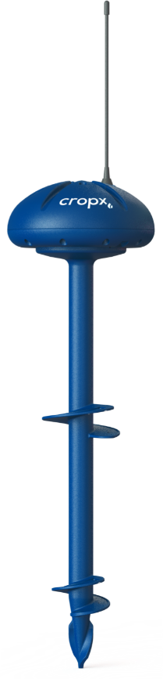
בעולם הפיתוח מתקיים מאמץ מתמיד בחיפוש אחרי סוגי חיישנים ושיטות מדידה רציפות ואוטומטיות שיהיו גם יעילות וחסכוניות.

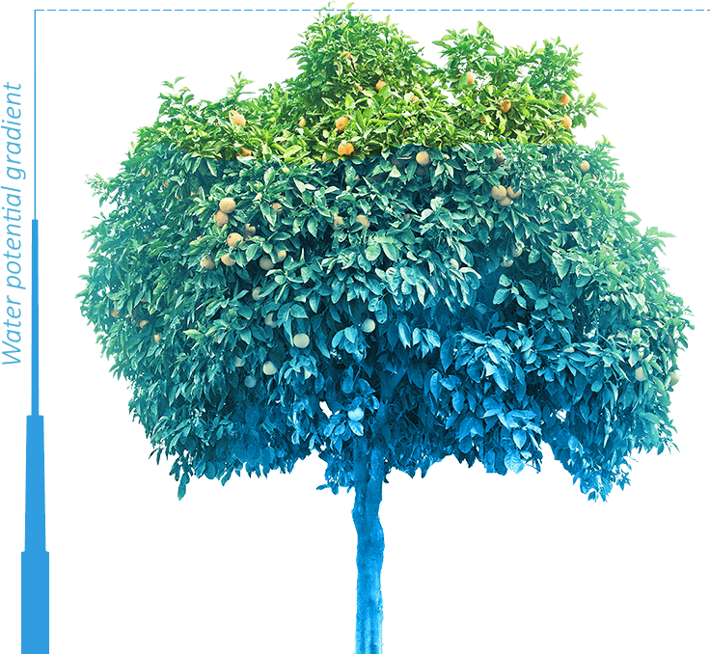
דוגמאות לחיישנים המשמשים חקלאים:

"חקלאים בעולם נוגעים בקרקע ואמרים: 'יש 50% לחות, אז צריך להשקות', אבל כשמראים להם את הנתונים הם נדהמים לגלות שהם לא השקו ולא דישנו ברמה מספקת. עד היום החקלאים היו עיוורים לגבי מה קורה מתחת לקרקע"
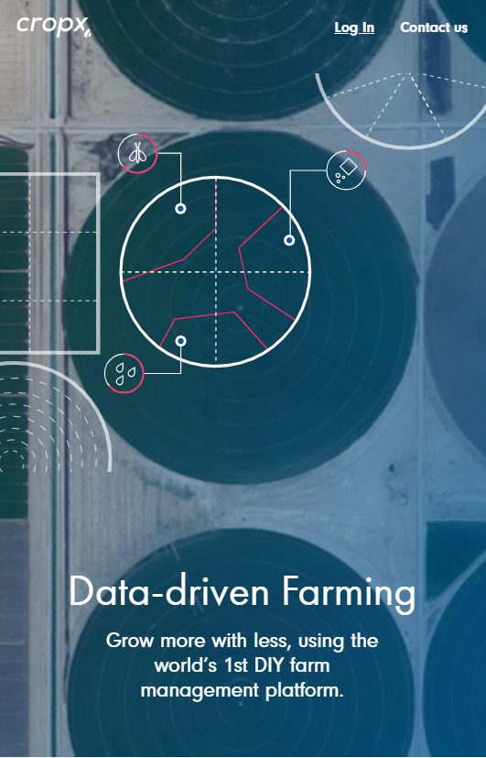
כך אומר מנכ"ל החברה קרופאקס .הפתרון של החברה הוא מבוססת על הטמנת חיישנים באדמה בנקודות מסוימות בחלקת הגידול:
מדעני החברה טוענים כי אין תחליף ללימוד המצב מהקרקע עצמה: "כשאתה מסתכל מלמעלה (רחפנים, לווינים), הנתונים מגיעים מאוחר מדי. עד שאתה יכול לראות משהו על העלים של הצמח בדרך עוברים שבועות מהחוסר, והדרך היחידה לחזות את הבעיות היא ללמוד מתוך הקרקע וזה הרבה יותר קשה".קרופאקס מכנה את הפתרון שלה ל"עיוורון" החקלאי 'האינטרנט של האדמה' . החיישנים שפותחו בחברה מודדים נתונים כגון: לחות באדמה, מליחות הקרקע וטמפרטורה בעומקים שונים.
החיישנים, שמותקנים על ידי החקלאי בקלות, מתחילים לשדר את הנתונים באמצעות תשדורת סלולרית מובנית, למערכת הניתוח ב"ענן". מערכת הניתוח מפיקה הנחיות מפורטות למערכת ההשקיה הממוחשבת, על בסיס השונות בנתוני האדמה שגילתה בין חלקי השדה, מזג האוויר, סוג ושלב הגידול ועוד.
חיישן אחד יכול לנטר חלקה בגודל של 20 עד 80 דונם (בהתאם לרמת השונות בשדה).
עיבוד של כתבה שהתפרסמה בעתון גלובס בסוף 2018
לכתבה המקורית
כתבה שהתפרסמה בעיתון כלכליסט

חברה נוספת אשר מפתחת חיישנים לא כדי להציץ לסודות האדמה אלה דווקא ל"סודות" של הצמחים עצמם (ובמיוחד עצים) היא Saturas. חברה זאת פיתחה חיישן זעיר המוטמע בגזע העץ ומודד את פוטנציאל המים בגזע. מידע זה ובאמצעות מערכת תקשורת אינטרנטית, מספק מידע מדויק להשקיה מותאמת לצרכים הספציפיים של העץ.
מהרגע שהוא מותקן, מתחיל החיישן לשדר את הנתונים שהוא משיג לטאבלט או לסמארטפון של המגדל, שיכול להתאים את ההשקיה למצב בפועל ולא להסתמך על אומדנים או הערכות. אגב, בזכות השונות הנמוכה יחסית בין העצים, ניתן להתקין חיישן אחד בלבד על כל 10 דונם של מטעים.
החיישן הזעיר מוטמע בגזע העץ, כמו בהשתלות אצל בני אדם, גם בעץ קיימת לעיתים תגובה של דחייה של גוף זר כמו חיישן.
הכתבה במלואה

 | מה היתרון בשימוש בחיישן אישי לכל עץ?  השימוש בחיישן מונע את השקיית היתר ואת בזבוז המים, ומונע גם עקת מים בגלל השקית חסר ופגיעה בעצים ובפירות.

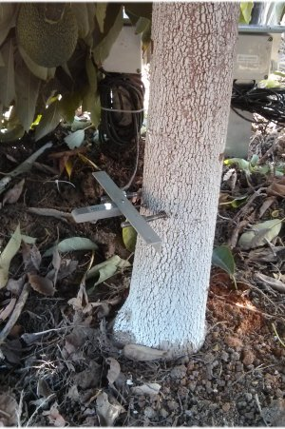
סוג נוסף של חיישן הוא הדנדרומטר. הדנדרומטר הוא חיישן אשר מודד באופן רציף את קוטר הגזע או הגבעול של צמחים. מדידה רציפה (דנטרומטריה) של הקוטר הגס, יכולה לספק שני נתונים שונים החשובים לבקרת השקיה:
*קצב גידול הגזע נתון המיוחס להתפתחות הצמח, נתון זה נמדד לרוב בקרב עצים צעירים. במקרה זה אפשר ללמוד על קצב גדילת העץ. עיכוב בגדילה דורש בירור וטיפול.
* שעור הכיווץ המירבי, הנמצא בדרך כלל ביחס ישיר לעקת המים. נתון זה נמדד בעצים/צמחים, בוגרים שהגיעו למלא פוטנציאל הגדילה שלהם. השנויים השעתיים בקוטר גבעול או גזע נמצאים בהתאמה לכמות המים בצמח, כאשר הגזע או הגבעול מתכווץ בגלל יובש הדנדרומטר מודיע לחקלאי ובתגובה מופעלת השקיה.

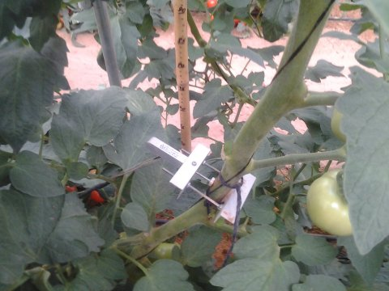
דנדרומטר בגבעול עגבניה
http://www.agrolan.co.il/product.asp?productid=886
http://www.agrolan.co.il/product.asp?productid=885

לפניכם גרף המתאר את השינוי בקוטר הגזע של צמח הגפן בשלוש רמות השקיה:

מה ניתן ללמוד מהגרף הנ"ל לגבי הקשר בין רוחב הגזע לבין רמת ההשקיה?

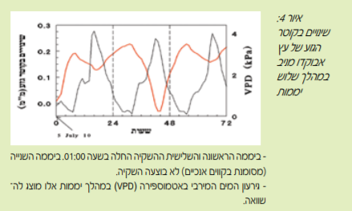
מתוך
http://www.perot.org.il/Alon/201302/6.pdf

בגרף שלמעלה מתואר השינוי בקוטר העץ אבוקדו במהלך שלוש יממות (בצבע כתום). כל יממה מסומנת על ידי הקווים האנכים המקווקוים. ביממה הראשונה והשלישית התבצעה השקיה בשעה אחת בלילה אך ביממה השנייה העץ לא הושקה.
השוו את השנויים בקוטר העץ ביממות הראשונה והשלישית לבין השינוי היומי שחל בקוטר העץ ביממה השנייה.

כפי שראיתם, תנודות בקוטר הגזע משקפות את מצב העץ ועשויות על כן לשמש כלי יעיל בבקרה כללית על מצב הצמח . צריך לדעת כי תנודות בקוטר הגזע מושפעות בעיקר ממשטר המים בצמח, אך גם מגורמים עונתיים שונים וממספר הפירות על העץ, ועל כן יש להתחשב בגורמים אלה בעת ניתוח נתוני הדנדרומטרים. דנדרומטרים יכולים לשמש כלי יעיל בבקרה על תקלות לא צפויות בהשקיה. בהתחשב בנתונים נוספים ניתן להשתמש בנתוני הדנדומטרים ככלי יעיל לבקרת השקיה : עיתויה וכמותה.

מצגת סכום- השקיה תלוית מידע מחיישנים

